Jaarverslag 2024 Stichting de Molentuin
Sinds 2009 waarin de buurttuin is aangelegd is er een heleboel gebeurd. Als buurt hebben we in de afgelopen 15 jaren laten zien dat het ons lukt om de tuin te beheren en te onderhouden. En dat deze plek van waarde is voor de buurtbewoners. Afgelopen jaar heeft het stichtingsbestuur, bestaande uit de voorzitter Herman Jan Stroes, Mariëlle Vrijkotte en Yolande Troost samen met de vaste club van vrijwilligers zich met name gericht op het onderhoud van de tuin. Het is fijn dat we zoveel vrijwilligers hebben die het fijn vinden om zich in te zetten voor de tuin en de klussen die daarbij horen. Ook de moestuintjes zijn altijd in gebruik, er was ook in 2024 weer een wachtlijst. Afgelopen jaar hebben we weer de vruchten mogen plukken van het bezit van zonnepanelen in de Molentuin. Deze zonnepanelen bevinden zich op het schuurtje in de molentuin en op de pipowagen in de belevingstuin. Dat betekent dat we voor wat betreft de stroomvoorziening zelfvoorzienend zijn.
In januari wordt de laatste hand gelegd aan de nieuwe informatieborden die in de tuin komen te staan en ook bij moeten gaan dragen aan de overlast die we de afgelopen weken ervaren van een groep jongeren uit de buurt. Rond oud en nieuw is er een opstootje geweest waarbij brand is gesticht en de genoemde jongeren het vuurwerk groots wilden oppakken door een hele straat af te zetten. Doordat vele buurtbewoners in opstand kwamen is het uiteindelijk gebleven bij een aantal vernielingen. De acties van de politie en jeugdwerk waren echter niet naar tevredenheid van de buurt vandaar dat er een buurtbijeenkomst is georganiseerd zal worden vanuit de Molentuin bij Raster. Deze avond was goed voor het buurtgevoel en ieder voelde zich serieus genomen over zijn zorgen betreffende de overlast die ervaren werd van de groep jongeren. Er zijn afspraken gemaakt met het jeugdwerk en politie om meer te handhaven.
In februari zijn de informatieborden klaar en heel mooi geworden; wat een creativiteit zit daarin. En nu maar hopen dat het zijn vruchten ook gaat afwerpen. Er wordt een nieuw slot op het schuurtje geplaatst en de moestuinbezitters kunnen hun sleutels afhalen. De moestuintjes zijn allemaal weer verdeeld door Annie en de wachtlijst bestaat nog maar slinkt gestaag.
In maart doen we weer mee met NL Doet. OP 16 maart melden zich veel vrijwilligers om te helpen. Zowel uit onze eigen buurt maar ook uit andere buurten vinden mensen het leuk om te helpen met de verschillende tuinklussen zoals het hekwerk verwijderen voor de komst van het nieuwe en het repareren van het nog goede schapenhek van de Molentuin. Er wordt nieuw zand in de zandbak gekruit. De gezamenlijke lunch is altijd een succes en brengt veel saamhorigheid. 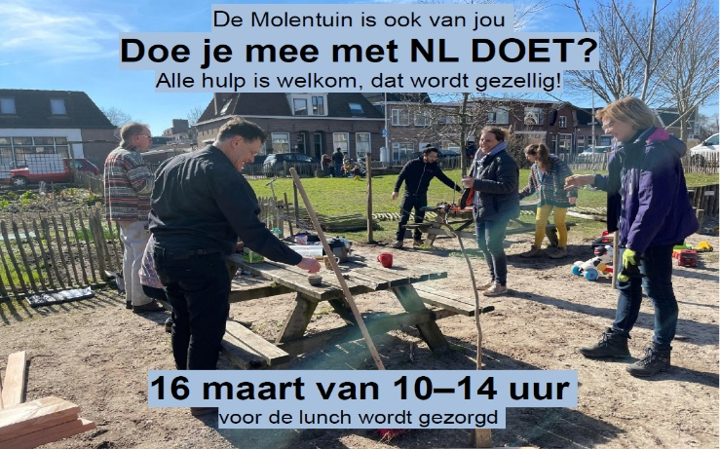
Er wordt een net besteld voor de zandbak. Voor het gebruik zijn we afhankelijk van ouders die het net er na gebruik door hun kinderen ook weer op willen doen. Eind maart vergadert het bestuur over een aantal onderwerpen; compost bestellen, bedankjes voor de vrijwilligers, energie, plaatsen regenton, offertes, buurtpreventie app, de aanschaf van een vuurkorf.
In april wordt de buurtpreventie app in gebruik genomen. Worden de moestuintjes weer voorzien van compost. De voorzitter maakt een opzet voor een huishoudelijk reglement dat we, volgens de nieuwe wet moeten hebben als stichting. We krijgen een vraag vanuit de vrijwilligerscentrale of we een Oeigoerse vrouw die pas in NL is een plek in het onderhoudsteam kunnen aanbieden . Dat doen we en dat is een succes, ze voelt zich opgenomen ne kan haar nl oefenen. Adri beschadigt zijn hoofd tijdens een reparatie aan de waterpomp maar anderen staan klaar om te helpen. In april wordt ook weer de datumprikker rondgestuurd om te komen helpen met het onderhoud van de Molentuin. Ook de moestuinbezitters worden nadrukkelijk uitgenodigd om een aantal keren te helpen op een zaterdagochtend. Het nieuwe hekwerk wordt geplaatst door een bedrijf en nu is de hele tuin omheint met duurzaam hekwerk dat we wel willen vergroenen door en struiken tegen aan te planten.
In mei beginnen de onderhoudsochtenden weer op zaterdag en het is fijn dat er steeds genoeg vrijwilligers zijn al kunnen er altijd extra handjes bij want het is een groot stuk tuin om te onderhouden. We zijn uitgekozen om een act van Gluren bij de Buren te ontvangen in onze tuin. Leuk om weer iets te organiseren. We bestellen een Big bag voor het onkruid.
In juni treedt de band Senso op in de Molentuin als onderdeel van het landelijk georganiseerde Gluren bij de Buren. Bedoeling is dat toeschouwers kunnen ‘hoppen’ van optreden naar optreden in de buurt, bij mensen in de tuin. Het was mooi weer die dag en de drankjes en hapjes waren welkom, Senso heeft fijn kunnen spelen in de tuin. Weer een leuke activiteit die veel buurtbewoners trok.
In juli wordt de regenton en de dakgoot geplaatst zodat we weer wat duurzamer worden en ons regenwater op kunnen vangen om op die manier ook de moestuintjes te bewateren.
In augustus : gedurende de zomermaanden wordt er volop gebruik gemaakt van de tuin, tijdens de klusochtenden die eens per twee weken plaatsvinden wisselt het aantal vrijwilligers maar ondertussen is er een vast groepje ontstaan dat zich verantwoordelijk voelt voor het onderhoud van de tuin.
In september gaat het onderhoud aan de tuin gestaag verder, er worden geen verder activiteiten gehouden. We melden ons aan om boompjes te redden die we dan mogen gebruiken in de Molentuin.
In oktober ruimen we tijdens de laatste klusochtend weer flink op en rijdt buurman Ron weer met zijn aanhanger naar de stort om het groenafval weg te brengen.
In november doen we met twee vrijwilligers mee met de boompjes redders dag die wordt georganiseerd door de Ulebelt. Goed om met andere groen initiatieven samen te werken. De voorzitter bezoekt ene stadsgesprek en komt in contact met het team van de Rozengaarderweg die actie voeren om groen te behouden in hun buurt. Er worden plannen gemaakt om met meer initiatieven in de buurt af te spreken. Het bestuur vergadert weer deze maand over o.a. de volgende onderwerpen: ANBI vereisten, de jaarstukken, aanleg compostbak, vrijwilligers voor bestuur, onderhoud speeltoestellen.
In december zetten we de kerstboom weer neer en organiseren daarvoor een gezellig ochtend met chocomelk en lekkers. De kinderen versieren de boom weer van harte. In december wordt ook een start gemaakt met een nieuw verjongingsontwerp van de belevingstuin. We hebben nl rigoureus gesnoeid. Drie vrijwilligers buigen zich hierover.
In 2024 hebben zijn er 7 mensen vriend van de Molentuin, dat is er één minder dan in 2023 .

